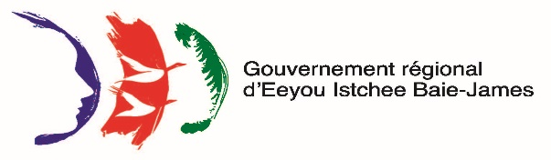

Localité de Villebois

AVIS DE CONVOCATION

Mesdames, Messieurs,

Un avis de convocation vous est adressé par la soussignée, secrétaire-trésorière du Gouvernement régional d’Eeyou Istchee Baie-James - Localité de Villebois, qu’une séance ordinaire de la localité de Villebois est convoquée, pour être tenue le mercredi
8 décembre 2021 à 19 h 30 au Café délices du centre communautaire de Villebois, et qu'il y sera pris en considération les sujets suivants :

ORDRE DU JOUR

- Adoption de l'ordre du jour;
Adoption du procès-verbal de la séance ordinaire du 10 novembre 2021 et de la séance extraordinaire du 30 novembre 2021;
- Approbation des décaissements, comptes fournisseurs et paies au
8 décembre 2021;
- Dépôt du bordereau de correspondance;
- Adoption de la résolution pour la demande d’aide supplémentaire au « Programme d’aide à la voirie locale – 2021-2022 volet 9 : chemins à double vocation »;
- Adoption du budget d’opération du Gouvernement d’Eeyou Istchee Baie-James – Localité de Villebois pour l’exercice financier 2022;
- Renouvellement du contrat de M. Léger Girard concernant la levée des ordures et du recyclage pour l’année 2022;
- Renouvellement du contrat de M. Isaac Marchildon concernant le déneigement des escaliers et des entrées de l’édifice municipal de la Localité de Villebois pour l’année 2021-2022;
- Dépôt des formulaires complétés « Déclaration des intérêts pécuniaires des membres du conseil » selon l’article 57 de la « Loi sur les élections et les référendums dans les municipalités »;
- Divers;
- Période de question;
- Clôture de la séance.

Fait à Villebois, ce 8e jour de novembre 2021

Caroline Chrétien
Secrétaire-trésorière

